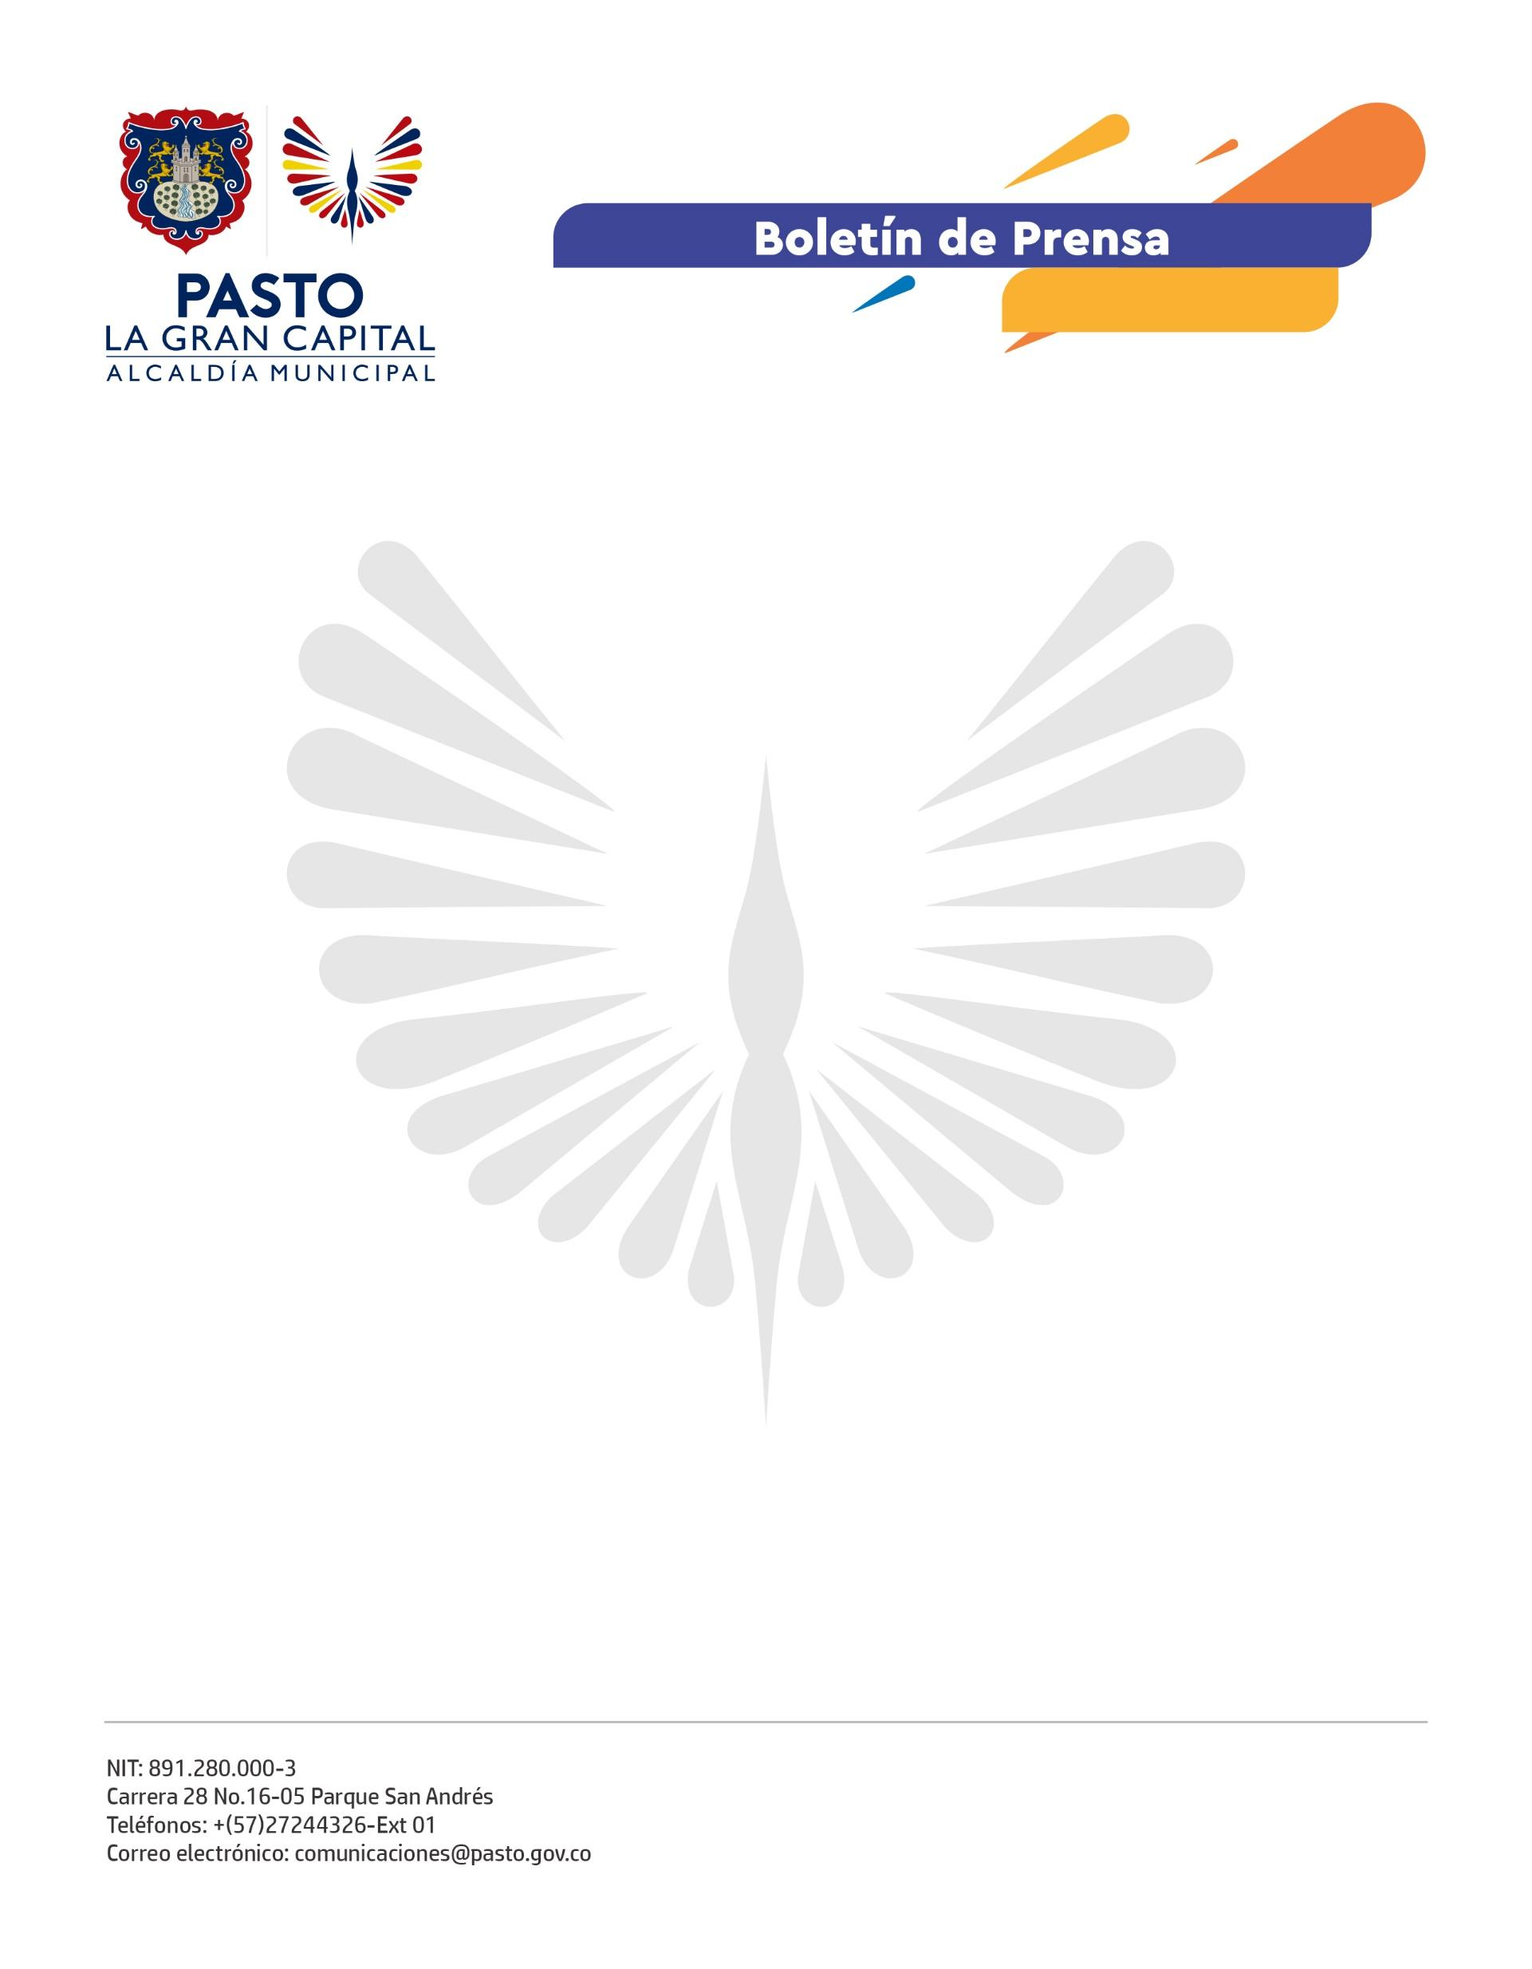
No. 249
1 de mayo de 2022

ALCALDÍA DE PASTO PUSO A DISPOSICIÓN DE LA COMUNIDAD EL CENTRO DE ATENCIÓN INTEGRAL A LA PRIMERA INFANCIA

El objetivo es sumar acciones para el crecimiento y desarrollo integral de los niños y niñas de Cujacal Centro, en el corregimiento de Buesaquillo.

Durante la celebración del mes de la niñez, la Alcaldía de Pasto, a través de la Secretaría de Bienestar Social, puso en funcionamiento una unidad de atención integral para niños y niñas menores de 6 años para garantizar su desarrollo por medio de asistencia psicosocial, pedagógica, de salud y nutrición.

La secretaria de Bienestar Social, Alexandra Jaramillo, afirmó: “La focalización de los niños y niñas que serán parte de esta estrategia se logró gracias a la articulación con líderes comunitarios con quienes pudimos identificar a las familias más vulnerables de este sector”.

La Unidad de Atención Integral, mediante experiencias de educación, interacción y recreación, potenciará el desarrollo y aprendizaje de niños y niñas de la vereda Cujacal Centro y sectores aledaños.

“Los niños no estaban asistiendo a centros de atención debido a que sus familias presentaban dificultad en la movilidad a los CDI. Ésta es la oportunidad para que avancen en su educación y desarrollo”, mencionó la madre FAMI, Gloria Esperanza Viveros.

Inicialmente son 40 las familias beneficiarias de la estrategia de atención integral a la primera infancia: “Para los niños es un privilegio tener este espacio donde se garantiza su bienestar, por eso, nos encontramos muy agradecidos con el Alcalde German Chamorro de la Rosa” afirmó la presidenta de la Junta de Acción Comunal, Miriam Patichoy.

